性別暴力防治講座-活動照片

照片描述：108年5月23日性別暴力防治講座

性別暴力防治講座-活動照片
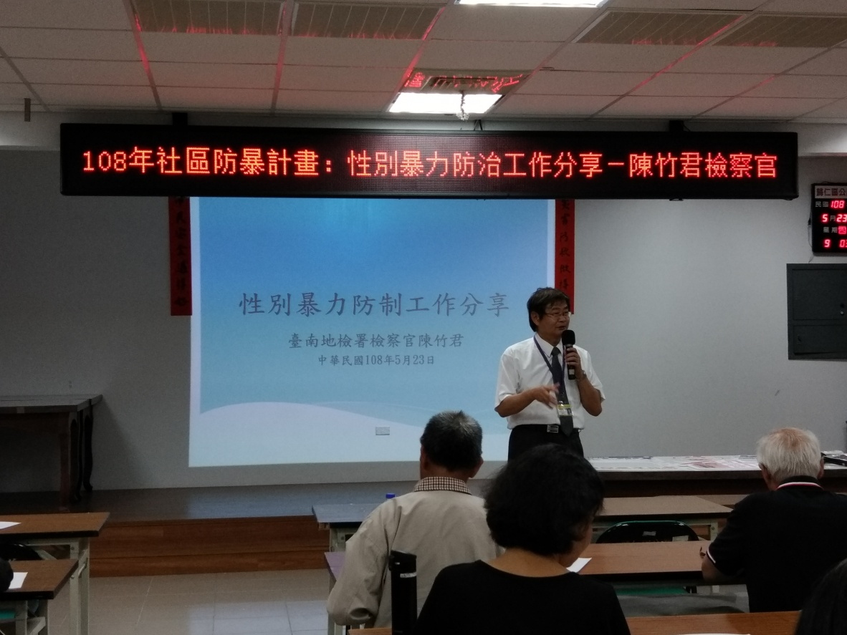
照片描述：108年5月23日性別暴力防治講座


照片描述：108年5月23日性別暴力防治講座

性別暴力防治講座-活動照片
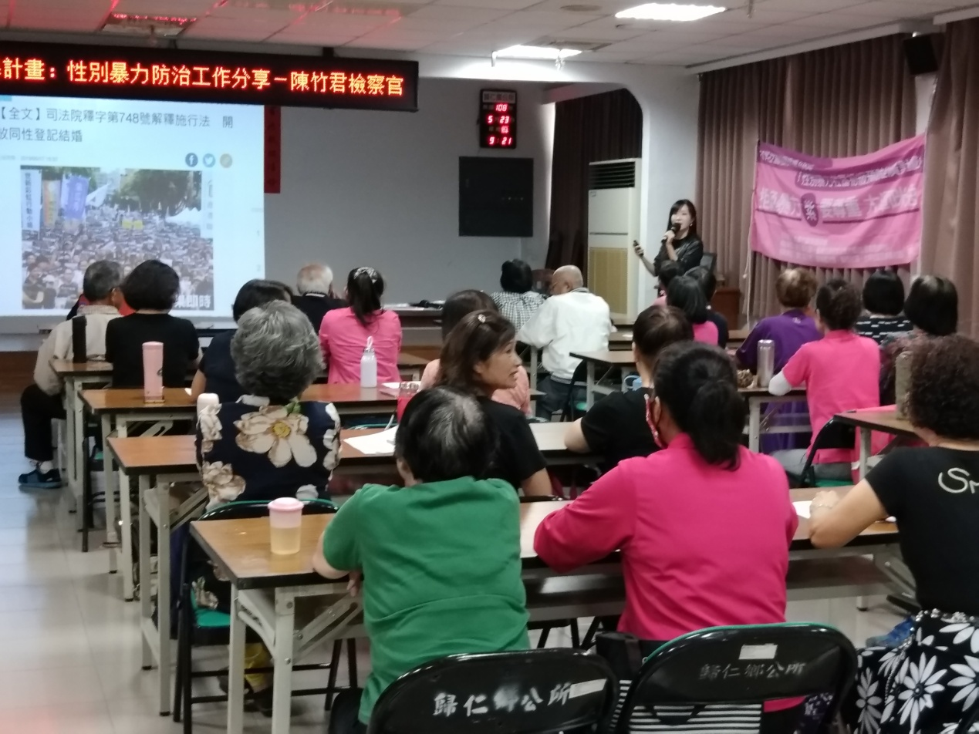
照片描述：108年5月23日性別暴力防治講座

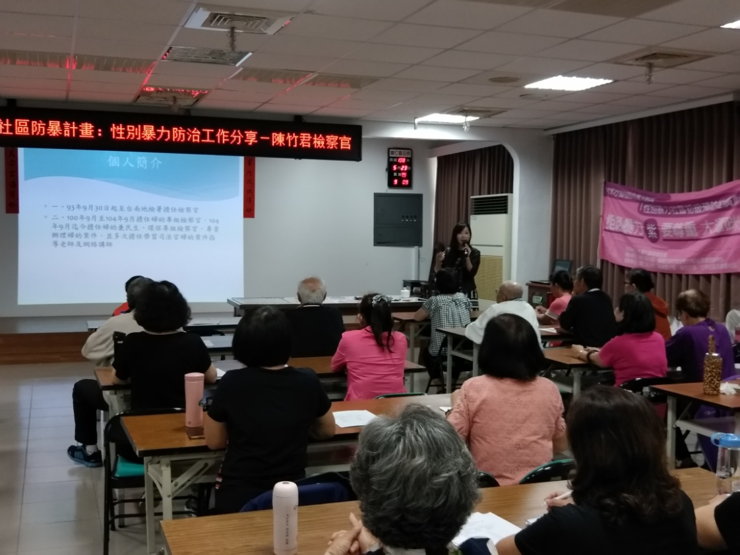
照片描述：108年5月23日性別暴力防治講座

